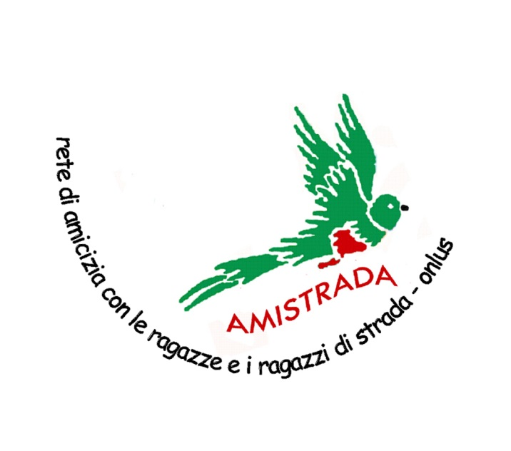

Martedì 20 dicembre, ore 18,00

Comunità di s. Paolo - via Ostiense 152/b

Tu eres mi hogar

il sogno di Tayrita e dei giovani di strada

per un'America Latina di giustizia e di pace

tra lotte e protagonismo dei popoli

partecipano:

* Gerard Lutte
* Quenia Guzman Guevara (Mojoca)
* Sulla Strada
* Sal
* Cipax
* Adista (presentazione del libro "Ecologia integrale")

a seguire buffet italo - guatemalteco e musica

*Si richiede prenotazione:*

*al numero* **334-2185468**

*o*

*all'e-mail* **amistrada.onlus@gmail.com**